CÁCH HỌC STEAM CHO TRẺ MẦM NON
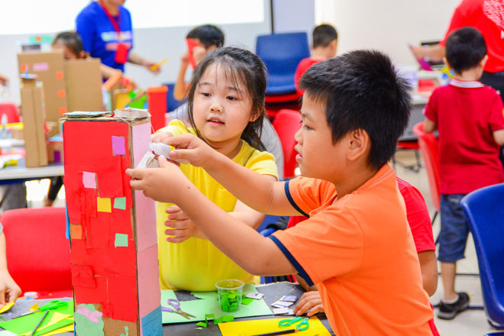
Phương pháp giáo dục STEAM không còn xa lạ đối với giáo viên và các bậc phụ huynh bởi đây là phương pháp giáo dục đem lại cho người học rất nhiều lợi ích, giúp rút ngắn thời gian học lý thuyết và tăng cơ hội trải nghiệm thực tiễn. Tuy nhiên, đối với những môn học như Khoa học, Công nghệ, Kỹ thuật thì học sinh cấp trung học và tiểu học có nhiều cơ hội tiếp xúc hơn là các bé ở cấp độ mẫu giáo bởi lý do các bé còn ít tuổi, những kiến thức đòi hỏi nhiều suy luận và vận dụng kiến thức là không phù hợp. Đó cũng chính là lý do mà STEAM cho trẻ mầm non ra đời.
Vậy STEAM cho trẻ mầm non là gì và cách học như thế nào?
1. Hiểu đúng về STEAM cho trẻ mầm non
Khái niệm STEM không còn mới ở các nước phát triển, trong đó cả Việt Nam. Tuy nhiên những năm gần đây, chúng ta bắt gặp STEAM nhiều hơn là STEM. Thực chất STEAM nói chung và STEAM cho trẻ mầm non nói riêng chính là STEM có thêm yếu tố “Art” - Nghệ thuật bởi nền kinh tế càng phát triển thì yêu cầu về tiêu chuẩn nhân lực càng cao, chứ không chỉ dừng lại ở Khoa học, Công nghệ, Kỹ thuật, Toán học. Yếu tố Nghệ thuật đóng vai trò “gia vị” sáng tạo trong học tập và ứng dụng kiến thức vào thực tiễn. Khi có sự sáng tạo, cách chúng ta nhìn nhận và giải quyết vấn đề sẽ linh hoạt và hữu hiệu hơn.
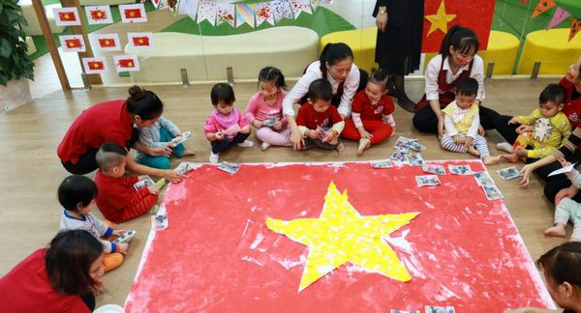
STEAM cho trẻ mầm non
Vậy thực tế STEAM cho trẻ mầm non được triển khai và áp dụng như thế nào?
Giáo dục STEAM luôn đổi mới và sáng tạo xoay quanh bản chất của nó. Nghĩa là, không phải cứ học STEAM là phải học kiến thức của cả 5 môn học mà học STEAM là để hiểu bản chất của các kiến thức liên quan đến 2 hay 5 môn học kể trên thông qua các hình thức phù hợp với đối tượng áp dụng. Giáo dục STEAM cho trẻ mầm non đem đến cho các bé sự trải nghiệm kiến thức cực kỳ lý thú thông qua các hoạt động thực hành, hoạt động nhóm, qua quan sát và đặt câu hỏi,...Trái ngược lại với suy nghĩ của rất nhiều bậc phụ huynh có con trong độ tuổi từ 3-5: “Trẻ đi mầm non chủ yếu là để các cô trông nom giúp trong khi bố mẹ đi làm”, các bé khi được học và tham gia vào các hoạt động STEAM cho trẻ mầm non sẽ trở nên tập trung, hăng hái, sáng tạo và tò mò.
Ở độ tuổi mầm non, nhận thức của trẻ còn non nớt, chưa “tiêu hóa” được những lý thuyết sách vở nhưng sự tiếp nhận - học hỏi qua trải nghiệm lại rất mạnh mẽ. Bố mẹ và giáo viên nên đồng hành, tìm hiểu rõ về stem trong giáo dục mầm non để có thể khuyến khích và tạo điều kiện cho trẻ phát triển một cách toàn diện nhất.
2. Cách học STEAM cho trẻ mầm non
Trẻ mầm non không học tập thông qua các bài giảng lý thuyết mà học qua trực tiếp thực hành là chủ yếu. Vì vậy, việc triển khai phương pháp STEAM cho trẻ mầm non cần được xây dựng bài bản và chi tiết để phù hợp với mức độ nhận thức của trẻ. Giáo viên nên đóng vai trò người hướng dẫn - giải đáp khi trẻ thực hành một thí nghiệm hay một bài thực hành. Khi triển khai STEAM cho trẻ mầm non, giáo viên hãy đặt câu hỏi để trẻ tự nói ra những cảm nhận về sự thay đổi khi thực hành. Điều đó khuyến khích trẻ động não tư duy, tự rút ra bài học và liên kết các kiến thức lại với nhau.
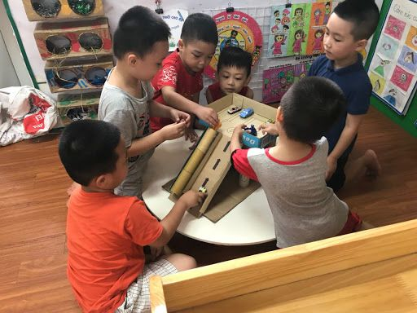
STEAM cho trẻ mầm non
STEAM cho trẻ mầm non không nên áp dụng các kiến thức hàn lâm. Hãy để trẻ học thông qua quan sát, thực hành và tự rút ra bài học khi được đặt câu hỏi. Ở độ tuổi tò mò, trẻ có thể đặt ra 10 vạn câu hỏi “vì sao?”, giáo viên và nhất là phụ huynh không nên cấm đoán, quát nạt trẻ nếu những câu hỏi đó mang tính tìm hiểu về sự vật - hiện tượng diễn ra xung quanh cuộc sống hàng ngày, bởi đây chính là hành động tìm hiểu trực quan của trẻ

